ВСЕРОССИЙСКАЯ ОЛИМПИАДА ШКОЛЬНИКОВ ПО ОБЩЕСТВОЗНАНИЮ

2024–2025 уч. г.

МУНИЦИПАЛЬНЫЙ ЭТАП

7–8 классы

Уважаемый участник олимпиады!

Перед Вами 10 заданий муниципального этапа всероссийской олимпиады школьников по обществознанию.

Для их выполнения у Вас есть 90 минут. Задания считаются выполненными, если   
Вы вовремя сдали их членам жюри.

Внимательно прочитайте текст заданий. Содержание ответа записывайте только   
на отдельных листах, предоставленных организаторами олимпиады, записи ведите чётко   
и разборчиво.

При выполнении заданий можно пользоваться черновиком. Записи в черновике   
не учитываются при оценивании работы.

Баллы, полученные Вами за выполненные задания, суммируются.

Максимально возможное количество баллов за работу — 100 баллов.

Желаем успеха!

**I. «Да» или «нет»? Если вы согласны с тем, что данное утверждение верно, напишите «да», если считаете, что утверждение ошибочно, напишите «нет». Внесите свои ответы   
в таблицу.**

1. Критерием истины может быть ее признание авторитетными лицами
2. Чувственное познание присуще живым существам
3. Научные знания влияют на формирование мировоззрения человека
4. Массовые политические партии, как правило, создают сеть своих региональных организаций
5. Государство, политические партии, общественные организации относятся   
   к нормативной подсистеме политической системы общества
6. Школьный попечительский совет не относится к институтам гражданского общества
7. Акции непубличного акционерного общества могут размещаться посредством открытой подписки и предлагаться для приобретения неограниченному числу лиц
8. Цены на ресурсы, из которых производится товар, относятся к ценовым факторам предложения
9. Исторически сложившееся в государстве и закрепленное законодательством устройство денежного обращения называют денежной системой государства
10. Управление государственным долгом осуществляется Правительством Российской Федерации

**За каждый правильный ответ 1 балл. Максимальное количество баллов за задание –   
10 баллов.**

|  |  |  |  |  |  |  |  |  |  |
| --- | --- | --- | --- | --- | --- | --- | --- | --- | --- |
| 1.1 | 1.2 | 1.3 | 1.4 | 1.5 | 1.6 | 1.7 | 1.8 | 1.9 | 1.10 |
|  |  |  |  |  |  |  |  |  |  |

1. **Ниже приведен ряд терминов все они, за исключением двух, относятся   
   к понятию «социализация». Укажите термины, которые не относятся к понятию «социализация»:**
2. первичная 2) этническая 3) вторичная 4) дотрудовая 5) трудовая 6) автономная

**За каждый правильный ответ 2 балла.**

**Максимальное количество баллов за задание – 4 балла.**

1. **Прочитайте приведенный ниже текст, в котором пропущен ряд слов (словосочетаний). Вставьте слова (словосочетания) на место пропусков. Будьте внимательны, предложенных терминов больше, чем пропущенных в тексте.**

«Люди, которые сами не занимаются наукой, довольно часто полагают, что _____ (А) всегда дает абсолютно достоверные положения. Эти люди считают, что научные работники делают свои ______ (Б) на основе неоспоримых ________ (В) и безупречных рассуждений   
и, следовательно, уверенно шагают вперед, причем исключена возможность _______(Г) или _______ (Д) назад. Однако состояние современной науки, так же как и _______ (Е) наук   
в прошлом, доказывают, что дело обстоит совершенно не так».

*Список терминов: 1) факты; 2) ошибка; 3) психика; 4) выводы; 5) наука;   
6) контакты; 7) возврат; 8) личность; 9) история.*

Ответ:

|  |  |  |  |  |  |
| --- | --- | --- | --- | --- | --- |
| А | Б | В | Г | Д | Е |
|  |  |  |  |  |  |

**За каждый правильный ответ 1 балл.**

**Максимальное количество баллов за задание – 5 баллов.**

1. **Запишите внутренние и внешние источники финансирования бизнеса.   
   По четыре источника к каждой группе.**

Источники финансирования бизнеса

|  |  |
| --- | --- |
| Внутренние | Внешние |
|  |  |

**За каждый верно указанный источник – 1 балл.**

**Максимальная сумма за задание – 8 баллов.**

1. **Решите экономическую задачу:**

Адам Смит (1723—1790) в самом начале своего Исследования о природе и причинах богатства народов (1776 г.) пишет:

«Для примера возьмем производство булавок. Один рабочий тянет проволоку, другой выпрямляет ее, третий обрезает, четвертый заостряет конец, пятый обтачивает один конец для насаживания головки; изготовление самой головки требует двух или трех самостоятельных операций; насадка ее составляет особую операцию, полировка булавки — другую; самостоятельной операцией является даже завертывание готовых булавок   
в пакетик. Десять человек вырабатывали свыше 48 ООО булавок в день. Но если бы все они работали в одиночку и независимо друг от друга и если бы они не были приучены к этой специальной работе, то, несомненно, ни один из них не смог бы сработать двадцати в день».

Ответьте на вопросы:

1. Адам Смит описывает (выберите верные):

А) специализацию

Б) разделение труда

В) разделение факторов производства

Г) кооперацию труда

Д) обмен

2. Сколько булавок в день производит в среднем каждый работник на этой мануфактуре?

3. Если бы каждый работник изготавливал каждую булавку от начала до конца, какое максимальное количество булавок, по мнению Смита, произвела бы мануфактура?

4. Рассчитайте, во сколько раз производительность труда одного работника, специализирующегося на отдельной операции по производству булавки, выше производительности труда работника, изготавливающего булавку самостоятельно от начала   
до конца.

**За каждый правильный ответ на 1 вопрос задания – 1 балл. Максимальное количество баллов за вопрос – 3 балла.**

**За правильный ответ на 2 вопрос – 1 балл. Максимальное количество баллов за вопрос   
– 1 балл**

**За правильный ответ на 3 вопрос – 1 балл. Максимальное количество баллов за вопрос   
– 1 балл.**

**За правильный ответ на 4 вопрос – 2 балла. За приведенный расчет 3 балла Максимальное количество баллов за вопрос – 5 баллов.**

**Максимальное количество баллов за задание – 10 баллов**

1. **Соотнесите проблему и государственный орган, куда надо обратиться для   
   ее решения:**

|  |  |
| --- | --- |
| **Проблема** | **Государственный орган власти** |
| 1. Нарушение санитарных правил торговли 2. Нарушение правил торговли 3. Подозрение на факт совершения мошенничества 4. Ненадлежащая реклама, способная ввести потребителей в заблуждение 5. Необходимость установить адрес и реквизиты производителя или продавца | А) Федеральная антимонопольная служба  Б) Департамент потребительского рынка  и услуг  В) Управление по борьбе  с экономическими преступлениями  Г) Государственная налоговая инспекция  Д) Санитарно-эпидемиологическая служба |

Ответ:

|  |  |  |  |  |
| --- | --- | --- | --- | --- |
| А | Б | В | Г | Д |
|  |  |  |  |  |

**За каждый верно указанный ответ – 1 балл.**

**Максимальная сумма за задание – 5 баллов.**

1. **Решите правовую задачу:**

Семья Андреевых приобрела машину и, чтобы защитить ее от угона и погодных явлений, решила поставить под окном гараж. Для установки гаража им пришлось спилить дерево. Соседи сообщили об этом факте в полицию. Был составлен протокол о совершении правонарушений.

Вопросы: Нормы каких двух отраслей права были нарушены? Назовите эти отрасли,   
и объясните, в чем они были нарушены.

**За каждую верно указанную отрасль права – 2 балла. За каждое верное объяснение –   
3 балла.**

**Максимальная сумма за задание – 10 баллов.**

1. **Установите соответствие между признаками политического режима   
   и их основными проявлениями:**

|  |  |
| --- | --- |
| **Основные проявления** | **Признаки политического режима** |
| А) Степень участия народа в формировании органов государственной власти  Б) Реализация основных прав и свобод человека  В) Доминирующие методы осуществления власти  Г) Степень гласности в обществе  Д) Учет интересов меньшинства при принятии политического решения | 1. Уровень легитимности 2. Правовое положение человека |

Ответ:

|  |  |  |  |  |
| --- | --- | --- | --- | --- |
| А | Б | В | Г | Д |
|  |  |  |  |  |

**За каждый верно указанный ответ – 1 балл.**

**Максимальная сумма за задание – 5 баллов.**

1. **Рассмотрите изображения зданий г. Красноярска и Красноярского края,   
   и ответьте на вопросы.**
2. **Законодательное собрание 2. КГПУ им. В.П. Астафьева**

**Красноярского края**

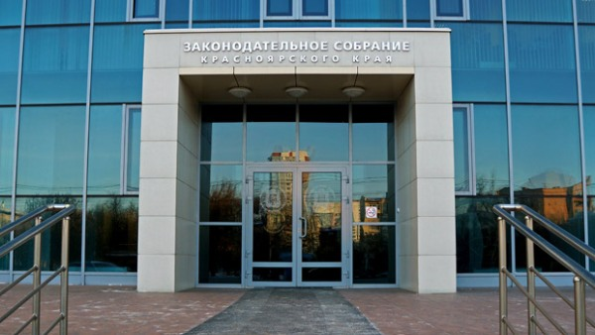 

**3.Дворец Бракосочетания 4. Церковь Троицы Живоначальной,**

**г. Енисейск**

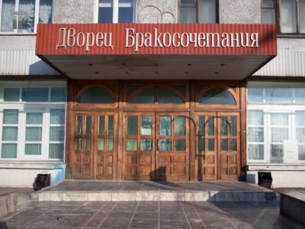 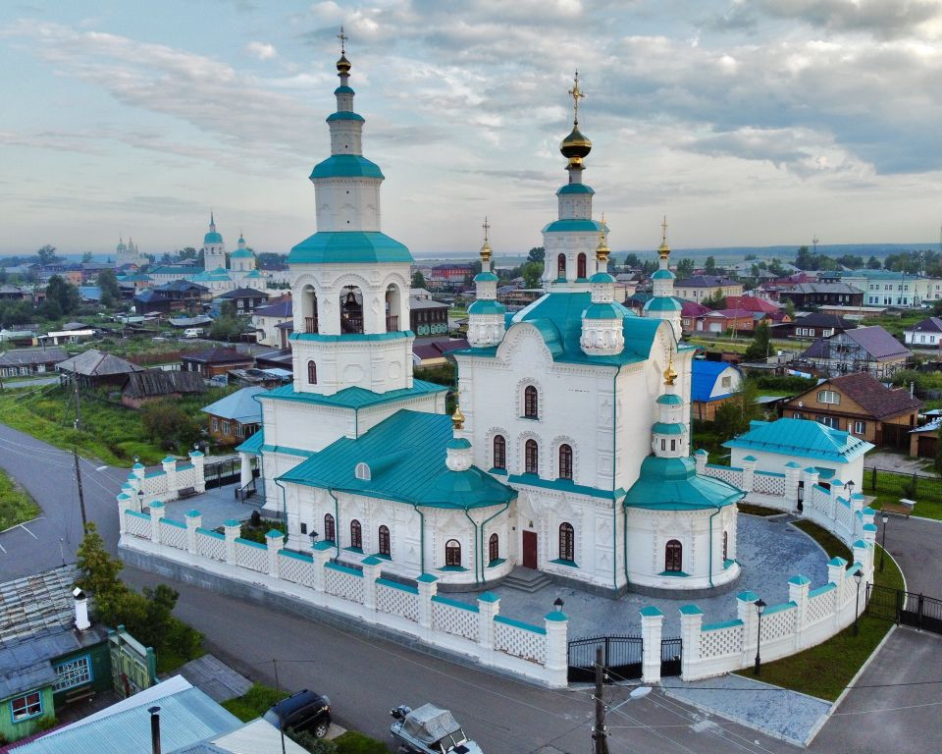

**5. Красноярский краевой комитет КПРФ 6. Администрация г. Красноярска**

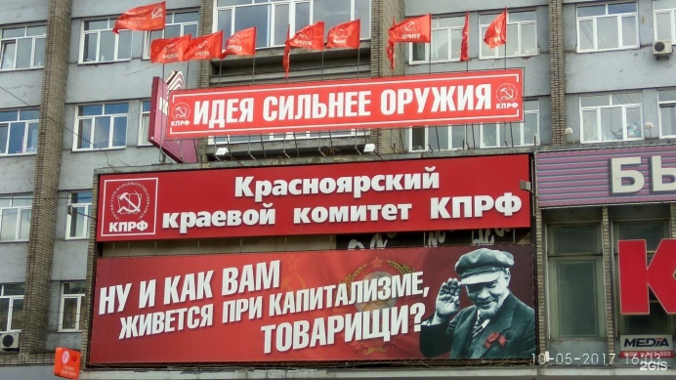 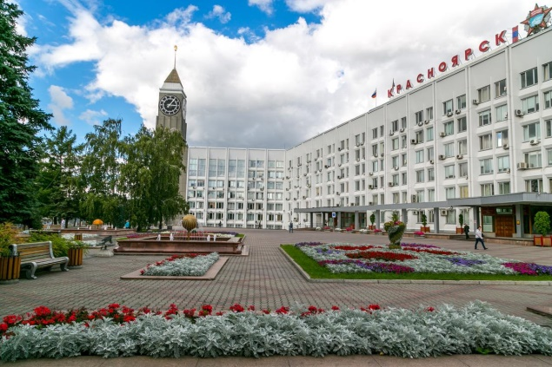

1. **Что объединяет эти изображения?**
2. **Классифицируйте изображения, разделив на две группы, впишите в каждую группу соответствующее классификации здание.**

|  |  |
| --- | --- |
| **Духовные институты** | **Политические институты** |
|  |  |

**За правильный ответ на первый вопрос – 2 балла. За правильное разделение   
на группы – каждый верный ответ – 2 балла.**

**Максимальная сумма баллов за задание 14 баллов.**

1. **Рассмотрите инфографику о числе семей и количестве детей в семье   
   в Красноярском крае в 2023 году (по данным Красноярскстата), и ответьте   
   на вопросы.**
   1. Какие закономерности в рождении второго, третьего и последующего ребенка можно увидеть, опираясь на представленную статистику? Назовите не менее двух закономерностей.
   2. Исходя из представленных данных, и используя обществоведческие знания, назовите факторы, влияющие на рождаемость детей. Укажите не менее трех факторов.
   3. Назовите государственные меры стимулирования рождаемости населения   
      в России и Красноярском крае. Приведите не менее трех общероссийских и трех краевых мер актуальных на сегодняшний день.

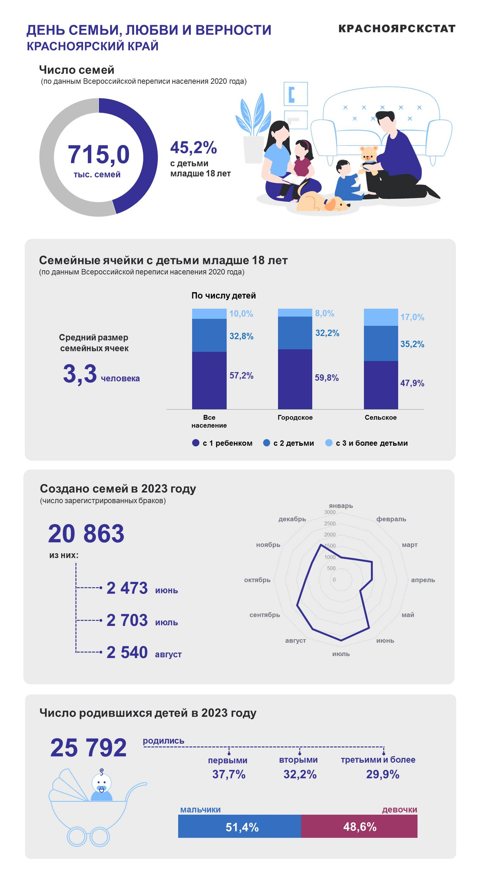

1. **За каждую верно названную закономерность – 1 балл. Максимальное количество баллов – 2 балла.**
2. **За каждый верно указанный фактор – 3 балла. Максимальное количество баллов – 9 баллов.**
3. **За каждую верно указанную меру – 3 балла. Максимальное количество баллов –   
   18 баллов.**

**Максимальное количество баллов за задание – 29 баллов.**